1 - Testes de retorno da API em ambiente de aceite:

<http://172.22.7.63/cgi-bin/PP00100.exe?ppopcao=55&requisicao=163&request=7&opcao=9&dataInicial=10/02/2021&dataFinal=10/02/2021&unb=0810297>

2 - Tela de retorno da API

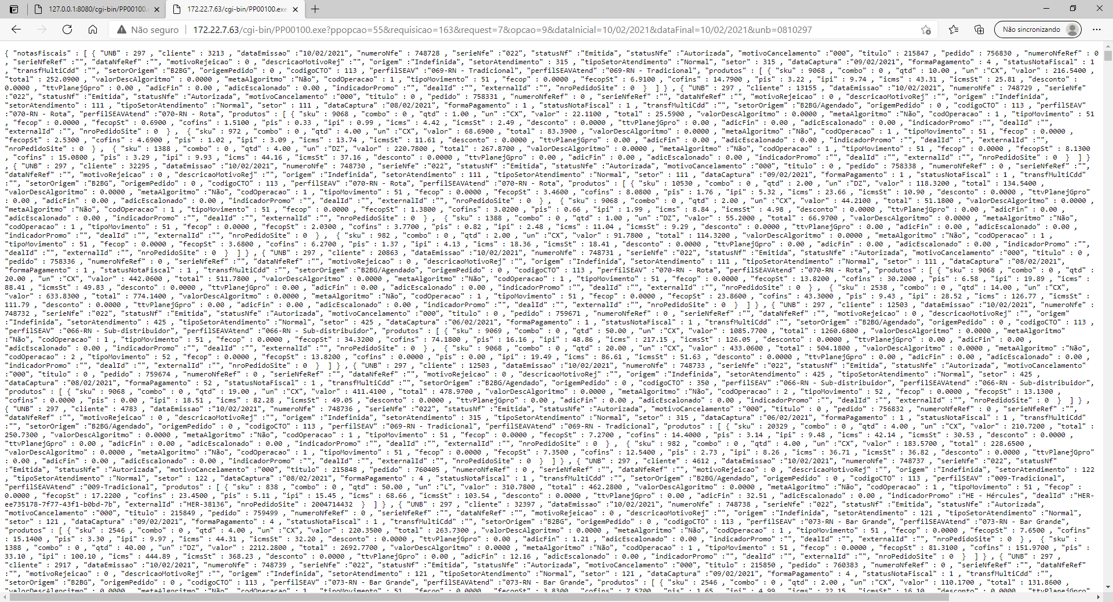

3 - Com JSON formatado:

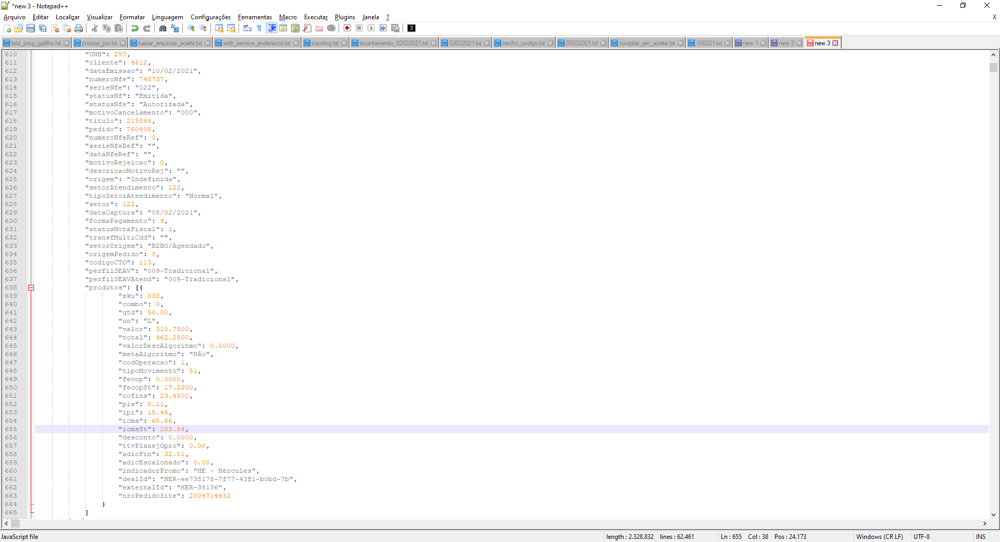

3.1 - Item com promo Hércules

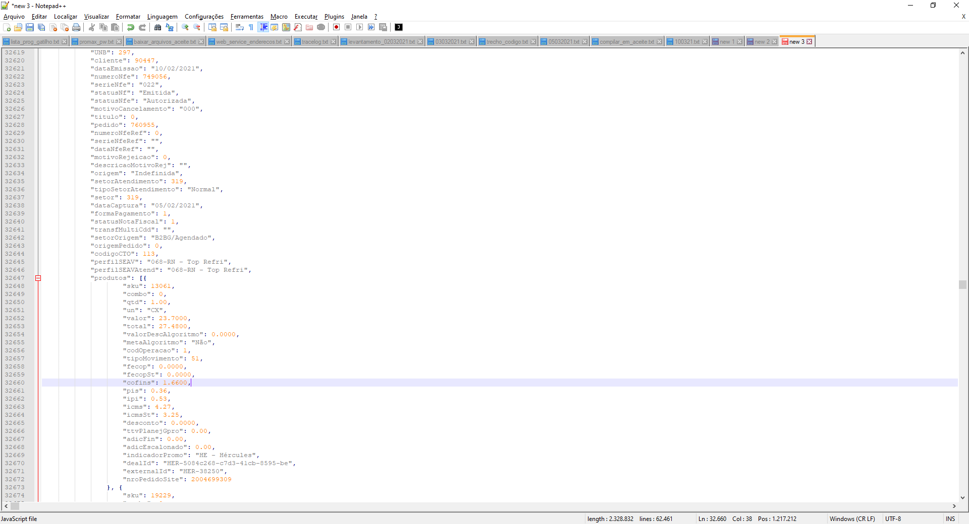

3.2 - Item do mesmo pedido, sem promo Hércules

